Канун Нового года — время чудес, волшебства, радостное ожидание праздника и предвкушение перемен. Хочется верить в добро и радовать всех вокруг, дарить близким праздничное настроение и особенные подарки.
Детский подарок — неизменный и прекрасный атрибут любого праздника, тем более, если речь идет о праздновании Нового года. Разумеется, что все дети получают на праздник маленькие и большие сюрпризы от родителей, Деда Мороза, бабушек и дедушек, друзей и крестных родителей. Но особенно приятно, когда организация, в которой с утра до вечера пропадают мама или папа ребенка, передает для малыша новогодний подарок.
Уже не первый год дети сотрудников получают подарки от Профсозной организации детского сада №3 .В канун Нового 2021 года администрация детского сада в лице заведующего Бондаренко Елены Николаевны и профсоюзный комитет подарили наборы шоколадных конфет.
Сладкие подарки понравились всем детям без исключения. 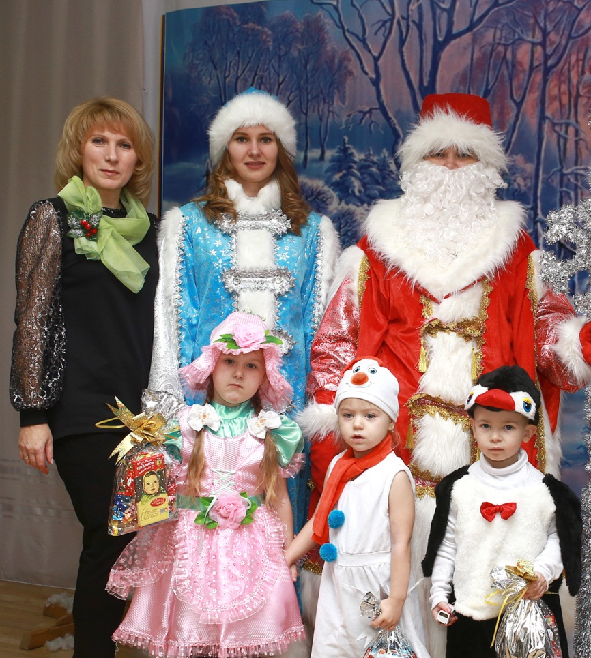
Поздравляя малышей с Новым годом и Рождеством, председатель первичной профсоюзной организации Коробейникова Елена Владимировна пожелала, несмотря на возраст, верить в чудо — и оно обязательно сбудется. 